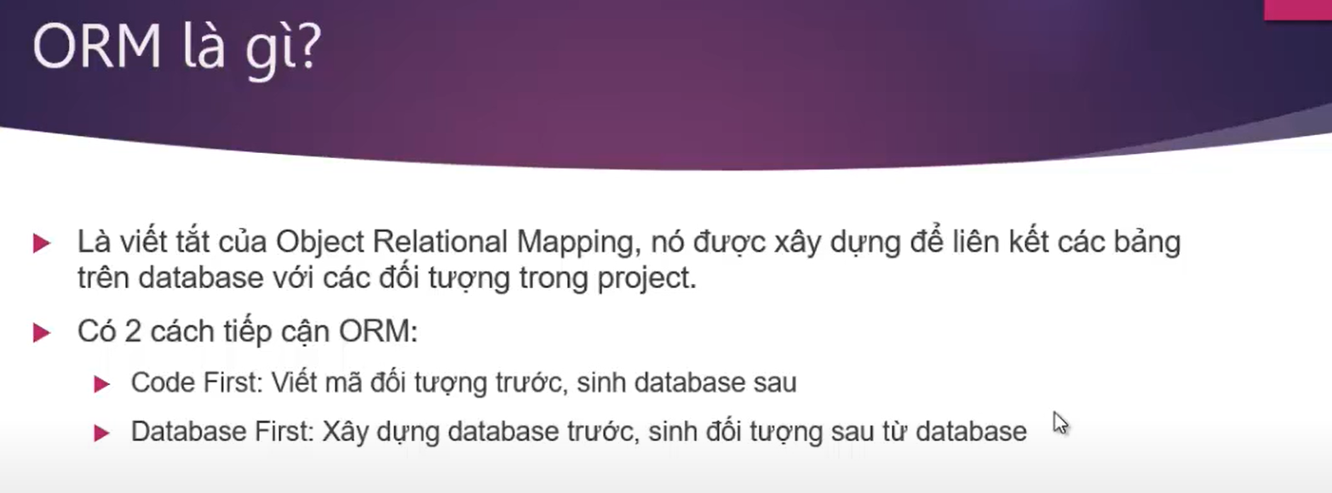

Code first: Tạo bảng bằng model, sau đó thao tác với bảng đó

Database first: xây dựng db trước, sau đó map model tương ứng

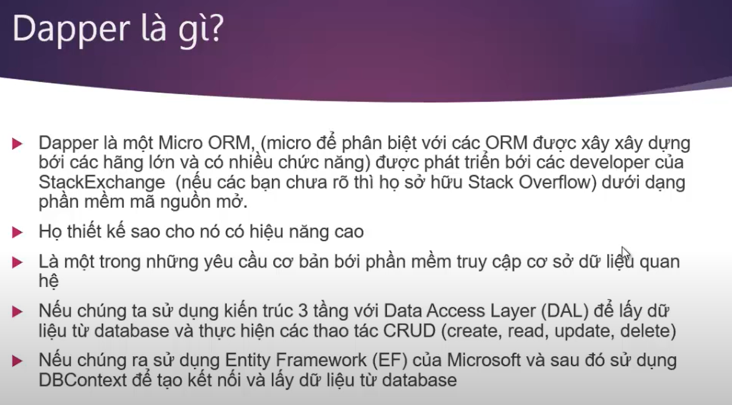

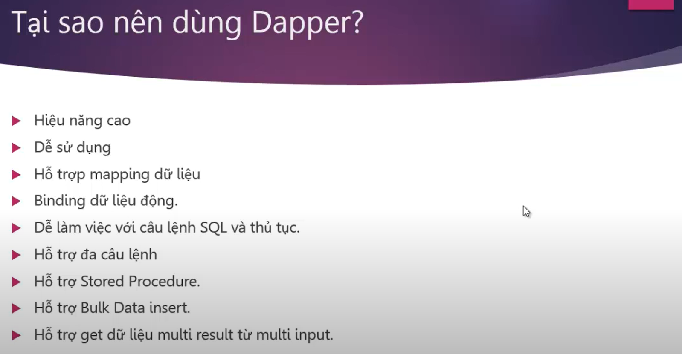

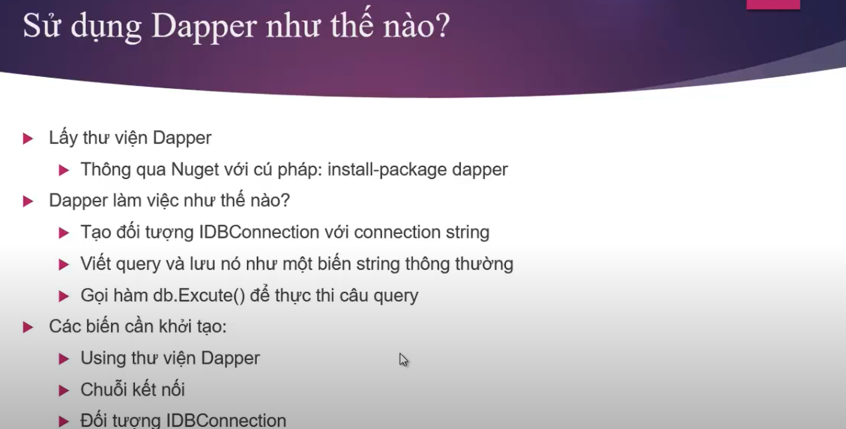

<https://www.nuget.org/packages/Dapper/>

<https://dotnetcoretutorials.com/2019/08/03/dapper-in-net-core-part-1-the-what-why-who/>

<https://exceptionnotfound.net/using-dapper-asynchronously-in-asp-net-core-2-1/>

install dapper

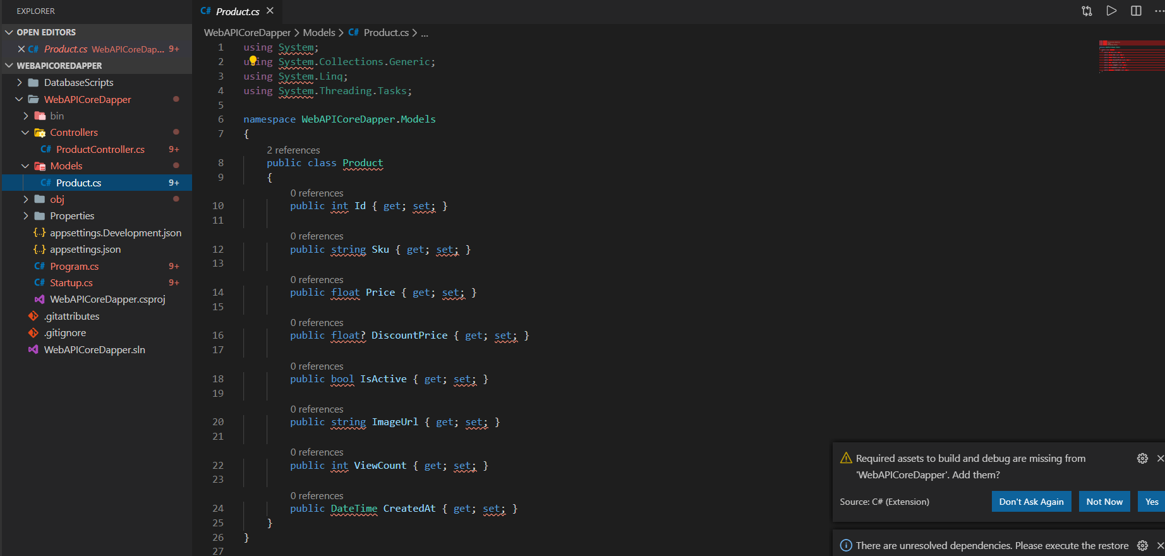

Tạo model product lấy ra các dữ liệu trong bảng product

Khai báo tên các trường giống với tên trong db thì nó sẽ tự map vào, không cần khai báo hết mà chỉ cần khai báo các trường cần thao tác

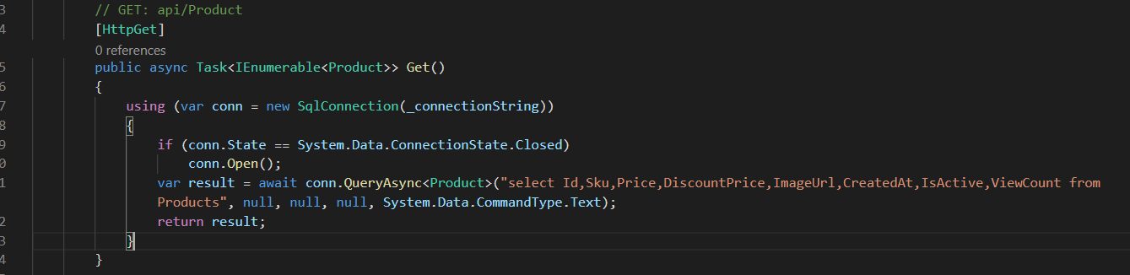

Task: Đại diện cho lập trình bất đồng bộ, ở đây Task là 1 task trong multy thread, task này sẽ được đưa ra xử lý riêng ở một thread, ko ảnh hương đến những cái còn lại

IEnumerable<Product>: giá trị query trả về

Conn: tạo connection _connectionString sẽ được cấu hình sau

Kiểm tra connection nếu closed open nó

Await ở đây, khi task này chưa thực hiện xong thì các thread khác vẫn chạy, chỉ await ở thread này chứ ko hold thread

conn.QueryAsync<Product>("query", param, null, null, System.Data.CommandType.Text);

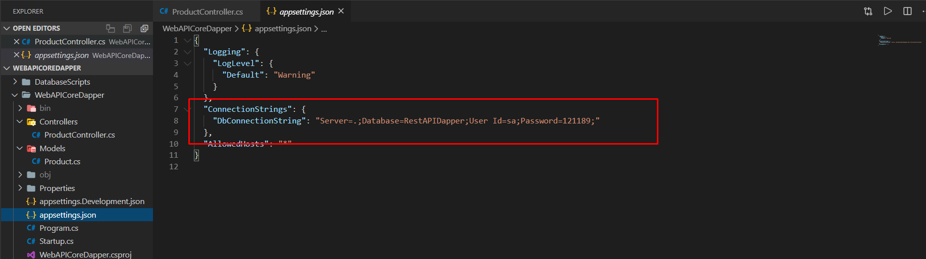

Setting ConnectionString trong appsetting.json

Đây có thể là 1 tập connection string

Đưa vào thông tin của db càn truy xuất đến

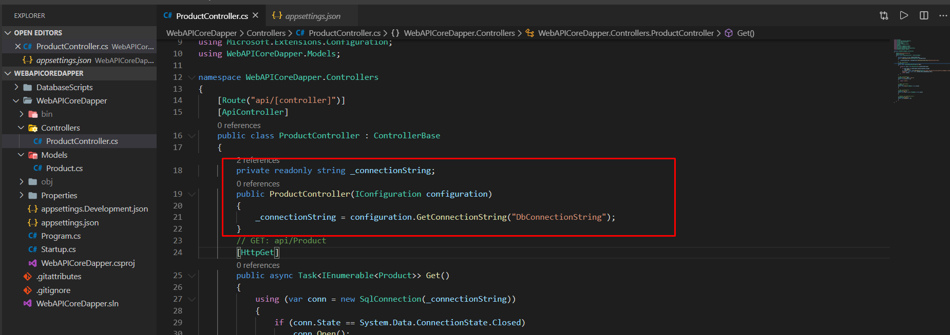

Trong contructor đưa configuration và để lấy connection string, sau đó gán chó biến private _connectionString để sử dụng trong các method

ở đây dùng depenece injection:

trong contructor của product đưa vào Iconfiguration, khi sử dụng chỉ cần tiêm configuration vào, và cái configuration này được handler bằng 1 cái ở ngoài class, khi sử cái nào cần Iconfiguration sẽ truyền vào, việc truyền này ở ngoài class -> class đó không phụ thuộc trực tiếp vào cái config, mà cái config sẽ được truyền vào, khi thay đổi, thay đổi class configuration truyền vào, hoặc dùng class configuration khác.

Iconfiguration ở đây là interface, đảm bảo các class truyền vào ở đây có cùng cấu trúc, những class Iconfiguration thì mới được truyền vào

Trong asp .net api,mvc thì việc tiêm này được thực hiện theo lifecycle rồi, không cần phải truyền vào nữa, ví dụ ở đây chì cần sửa trong file appsetting.json là file class tương ứng sẽ được tiêm vào Iconfiguration

Khi đó get tới link api/Product thì lấy được các giá trị tương ứng trong db

